АКТ
визуального осмотра земельных участков

Дата осмотра 24 октября 2022 года
Время осмотра 14-30
по адресу: с.Подгородняя Покровка улица Переволоцкая, дом №45, участок №33 (кадастровый номер 56:21:1801001:192)
Лица, проводившие осмотр:
Ахмерова Ольга Геннадьевна – главный специалист администрации МО Подгородне-Покровский сельсовет;
Ломакин Андрей Владимирович – главный специалист администрации МО Подгородне-Покровский сельсовет.

На основании заявления Лобзовой Ю.И. действующей по доверенности от собственника земельного участка Федорова Г.В. (№295 от 14.11.2022) о предоставлении разрешения на условно разрешенный вид использования земельным участкам «блокированная жилая застройка» код 2,3. сотрудники выехали на место нахождения земельного участка. Осмотр проводился в дневное время, при естественном освещении.
При визуальном осмотре выявлено, что на земельном участке расположено капитального строение жилого назначения. Имеется два входа (выхода).
Акт составлен в 1 экземпляре для приобщения к делу по публичным слушаниям, назначенным на 06.12.2022 с 15-00.
Прилагаются 4 фотографии на 2 листах.
Подписи лиц, проводивших осмотр:

Ахмерова О.Г. __________________

Ломакин А.В. ___________________

Приложение к акту осмотра от 18.11.2022 с.Подгородняя Покровка
улица Переволоцкая, дом №45, участок №33
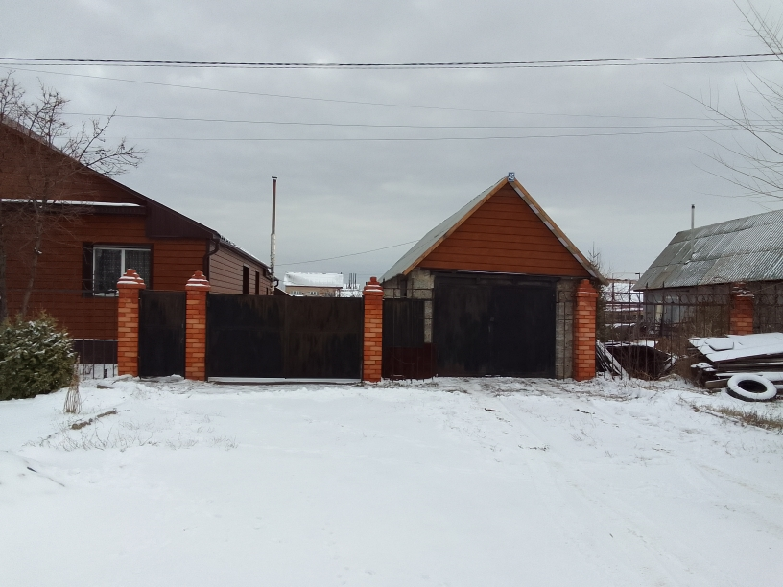

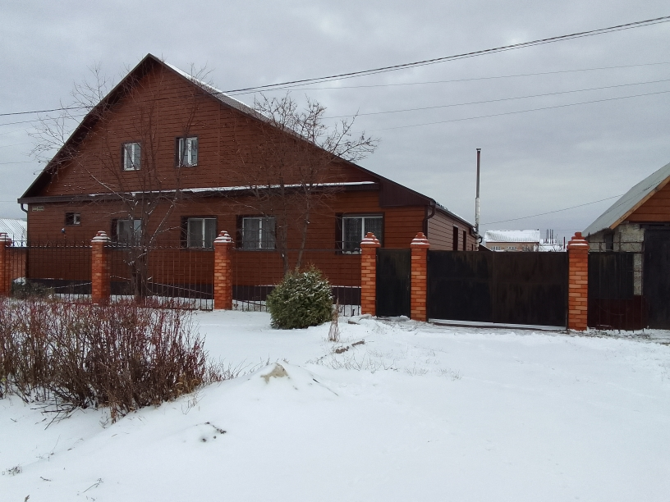

Приложение к акту осмотра от 18.11.2022 с.Подгородняя Покровка
улица Переволоцкая, дом №45, участок №33

